PRUEBA DE LENGUAJE Y COMUNICACIÓN
Concentración del mercado de los medio, pluralismo y libertad de expresión
Osvaldo Corrales Jorquera
Juan Sandoval Moya

Nombre alumnos/as

Puntaje ideal: 22 puntos Puntos obtenidos: /22 Nota:

Objetivos:
- Analizar e interpretar textos literarios de carácter reflexivo-argumentativo.
- Interpretar y explicar planteamientos en relación a un contexto de información específico.

Instrucciones
-A partir de la lectura del texto Concentración del mercado de los medios, pluralismo y libertad de expresión lean, comprendan e interpreten las preguntas presentadas, atendiendo a los solicitado y construyan respuestas pertinentes, fundamentando ampliamente sus ideas y resguardando la construcción de un texto cohesivo y coherente.

1. Expliquen dos consecuencias de la concentración del mercado de los medios de comunicación escritos en Chile para el pluralismo y la libertad de expresión. /6 puntos

Indicadores | 0 | 1 | 2
Determinan y explican suficientemente (con propiedad conceptual) una primera consecuencia de la concentración del mercado de los MMC escritos en Chile para el pluralismo y la libertad de expresión.
Determinan y explican suficientemente (con propiedad conceptual) una segunda consecuencia de la concentración del mercado de los MMC escritos en Chile para el pluralismo y la libertad de expresión.
Las ideas presentadas están bien sustentadas y organizadas en el proceso de redacción, evidenciando progresión en el desarrollo del contenido.

2. En el siguiente esquema se muestran los gráficos de lectoría asociados al monopolio duopólico de la prensa en Chile (Grupo Edwards y Grupo Copesa). Al respecto, determinen y expliquen detalladamente dos conclusiones posibles asociadas a la información presentada. /6 puntos

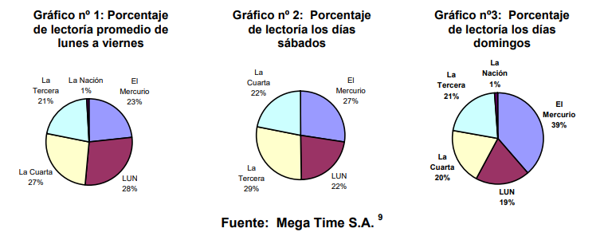

Indicadores | 0 | 1 | 2
Determinan y explican suficientemente (con propiedad conceptual) una primera conclusión emanada de los gráficos presentados, siendo atingente a la información en ellos expuesta.
Determinan y explican suficientemente (con propiedad conceptual) una primera conclusión emanada de los gráficos presentados, siendo atingente a la información en ellos expuesta.
Las ideas presentadas están bien sustentadas y organizadas en el proceso de redacción, evidenciando progresión en el desarrollo del contenido.

3. En el texto se menciona que el monopolio ideológico tiene consecuencias en dos niveles: las líneas editoriales y la cultura profesional de los periodistas. ¿A qué se refiere esto? /6 puntos

Indicadores | 0 | 1 | 2
Explican con fundamentos relevantes y pertinentes, cómo el monopolio ideológico afecta las líneas editoriales.
Explican con fundamentos relevantes y pertinentes, cómo el monopolio ideológico afecta la cultura profesional de los periodistas
Las ideas presentadas están bien sustentadas y organizadas en el proceso de redacción, evidenciando progresión en el desarrollo del contenido.

4. Respecto del titulo que da vida al texto: Concentración del mercado de los medios, pluralismo y libertad de expresión, propongan una media para evitar la concentración del mercado de los medios y con ello favorecer el pluralismo y la libertad de expresión, considerando el fenómeno del estallido social y el rol desempeñado por los MMC en Chile.

Indicadores | 0 | 1 | 2
Proponen y desarrollan fundamentadamente una medida para evitar la concentración del mercado de los medios y con ello favorecer el pluralismo y la libertad de expresión en relación a un contexto social determinado.
Las ideas presentadas están bien sustentadas y organizadas en el proceso de redacción, evidenciando progresión en el desarrollo del contenido.

Justificación de criterios
2 puntos | Logrado  Evidencian la integración de todos los elementos presentes en los indicadores, evidenciando una correcta interpretación de lo preguntado en la aplicación de su análisis.
1 puntos | Medianamente logrado  Evidencian un tratamiento parcial de los indicadores, falta mayor pertinencia y relevancia en los argumentos expuestos.
0 puntos | Por lograr  Evidencian un insuficiente análisis de los indicadores presentados, ausencia de relevancia en los argumentos presentados. Falta precisión en las ideas expuestas, no pudiendo verificarse un correcto análisis de lo preguntado.

